
ICS 77.040
CCS H 17

中 华 人 民 共 和 国 国 家 标 准

GB/T XXXXX—XXXX

`

Ⅲ族氮化物半导体晶圆表面缺陷的测试-激光扫描法

Test method of surface defect of III. Group nitrides semiconductor wafer — laser scanning method

讨论稿

在提交反馈意见时，请将您知道的相关专利连同支持性文件一并附上。

XXXX - XX - XX 发布 XXXX - XX - XX 实施



前 言

本文件按照GB/T 1.1—2020《标准化工作导则 第1部分：标准化文件的结构和起草规则》的规定 起草。
请注意本文件的某些内容可能涉及专利。本文件的发布机构不承担识别专利的责任。
本文件由全国半导体设备和材料标准化技术委员会（SAC/TC203）与全国半导体设备和材料标准化
技术委员会材料分技术委员会（SAC/TC203/SC2）共同提出并归口。
本文件起草单位：江苏第三代半导体研究院等。
本文件主要起草人：

Ⅲ族氮化物半导体晶圆表面缺陷的测试 — 激光扫描法

1 范围

本标准规定了Ⅲ族氮化物半导体晶圆表面缺陷的无损光学测量方法。
本标准适用于2英寸及以上的氮化镓单晶衬底及其同质外延片和异质外延片、氮化铝外延片等。

2 规范性引用文件

下列文件中的内容通过文中的规范性引用而构成本文件必不可少的条款。其中，注日期的引用文件，仅该日期对应的版本适用于本文件；不注日期的引用文件，其最新版本（包括所有的修改单）适用于本文件。
GB/T 14264 半导体材料术语
GBT_37053-2018 氮化镓外延片及衬底片通用规范
GB/T 19921-2005 硅抛光片表面颗粒测试方法

3 术语和定义

GB/T 14264、GB/T_37053-2018、GB/T 19921-2005界定的以及下列术语和定义适用于本文件。
3.1
氮化镓单晶衬底 GaN single crystal substrate
半导体工艺中的基底，具有晶面和适当电学、光学和机械特性的用于外延沉积、扩散、离子注入等后续工艺操作的氮化镓单晶基片。
3.2
氮化镓同质外延片 Homogeneous epitaxial wafer for GaN
用气相、液相、分子束等方法在氮化镓单晶衬底上生长的氮化镓单晶薄层的晶片。
3.3
氮化镓异质外延片 Heteroepitaxial wafer for GaN
用气相、液相、分子束等方法在非氮化镓单晶衬底上生长的氮化镓单晶薄层的晶片
3.4
氮化铝外延片 Epitaxial wafer for AlN
用气相、液相、分子束等方法在基底上生长的氮化铝单晶薄层的晶片
3.5
光学检测 optical inspection
在光电传感器中利用光学成像对晶片进行形态检测，在非接触测试方法下扫描晶片表面以获得缺陷的特征，例如缺陷的大小和形状。
3.6
光学成像 optical imaging
利用光源照明、光学部件、光电传感器和计算机系统捕捉、处理和分析缺陷图像的技术。
3.7
反射光 reflected light
入射光线照射到晶片表面后反射出来的光线。
3.8
散射光 diffused light
入射光线照射到晶片表面后散射出来的光线。
3.9
明场检测 bright-field observation
光电传感器检测晶圆的反射光获得明场成像，并通过计算机系统识别并捕捉晶圆表面的缺陷。
3.10
暗场检测 dark-field observation
光电传感器检测晶圆的散射光获得暗场成像，并通过计算机系统识别并捕捉晶圆表面的缺陷。
3.11
相位检测 phase observation
通过在晶圆表面同一位置反射的两束正交偏振光，利用光路路径差异产生不同对比度的成像，并通过计算机系统识别并捕捉晶圆表面的缺陷。
3.12
偏振光检测 polarized light observation
利用偏振光照射到晶片表面产生的不同偏振状态的反射偏振光，从而获得成像，并通过计算机系统识别并捕捉晶圆表面的缺陷。
3.13
光致发光 photoluminescence; PL
材料通过吸收光子将低能级电子激发至高能级，随后高能级电子跃迁至低能级，同时这部分能量以光子的形式向外发射的现象。
3.14
光致发光成像 photoluminescence imaging; PL imaging
对材料产生的光致荧光进行光学聚焦、光学滤波，从而实现荧光成像。
3.15
参考晶片 reference wafer
已通过评估的用于缺陷光学检测过程的再现性和重复性的晶片。
3.16
测试晶片 test wafer
用于评估表面缺陷的氮化镓晶圆。
3.17
表面缺陷 surface defect
晶圆表面是不完美部分或外来污染、颗粒。
3.18
沾污 stain
晶圆表面附着的较大面积形状不规则的薄层状污染物，表面沾污包括水迹、污迹、溶剂残留、密集微粒等，见图6所示。
3.19
划痕 scratch
晶圆表面上的一种宏观无规则较浅的细沟槽，其长宽比大于5 : 1，如图6、图8所示。
3.20
划痕残留 scratch residue
衬底表面的划痕，在外延一层单晶薄膜后，表面残留下来的细沟槽，如图7所示。
3.21
凹坑 pit
晶圆表面较深的凹陷，凹陷形状为棱锥或圆锥状，如图6所示。
3.22
晕 halo
氮化镓单晶衬底表面较浅的凹陷，凹陷形状为台柱形，开口形状为正多边形或类圆形，且该缺陷的近紫外荧光较强，近紫外荧光成像为高亮的圆形或环形，见图6所示。
3.23
外延缺陷 epitaxial defects
氮化镓或氮化铝外延片表面外延层的三维缺陷，该缺陷区域氮化镓或氮化铝生长较慢或未生长，见图7、图8、图9所示
3.24
表面颗粒 surface particle
氮化镓衬底及外延片表面附着的外来颗粒，多为不规则形状，晶圆表面缺陷检测系统中的散射光对其非常敏感，见图6、图7、图8、图9所示。

4.测试原理
Ⅲ族氮化物晶圆的表面缺陷采用激光扫描的方式来测量，其测试原理如图1所示。一束入射激光打在晶圆表面，在晶圆表面不同位置的反射光、散射光、偏振相位、光致发光的变化可以反映出晶圆表面状态的变化，进一步可以获得晶圆表面缺陷的类型和分布状况。测试设备一般配置2个波长的激光，分别实现Ⅲ族氮化物晶圆表面晶体缺陷和非晶体缺陷的测试，根据测试需要可选择不同输出功率的激光在不同稳定性的样品表面进行扫描测试，以确保对样品实现无损检测。
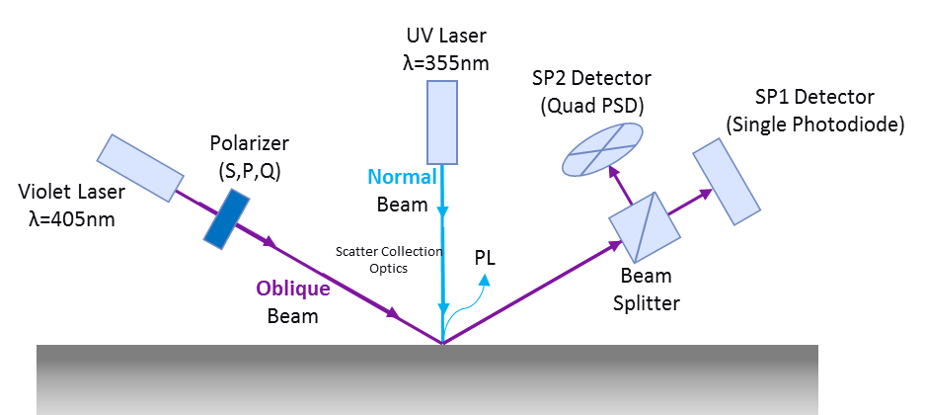
图1 晶圆表面缺陷测试光路示意图

在实际测试过程中，采用明场（通过对反射光进行检测）、暗场（通过对散射光进行检测）扫描成像的方式测试晶圆表面的颗粒物和划痕，图2为明场和暗场的测试示意图。
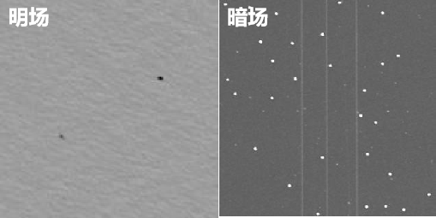
图2 晶圆表面颗粒和划痕测试意图

图3是对晶圆表面凹坑、凸起的测试原理图，该模式采用了SP2 Detector四象限探测器（Quad PSD），该探测器拥有4个传感器模块，可以感知反射光斑偏离探测器中心的情况，判断经过晶圆不同表面状态的反射光角度，从而探测晶圆表面的凹坑和凸起等表面缺陷。
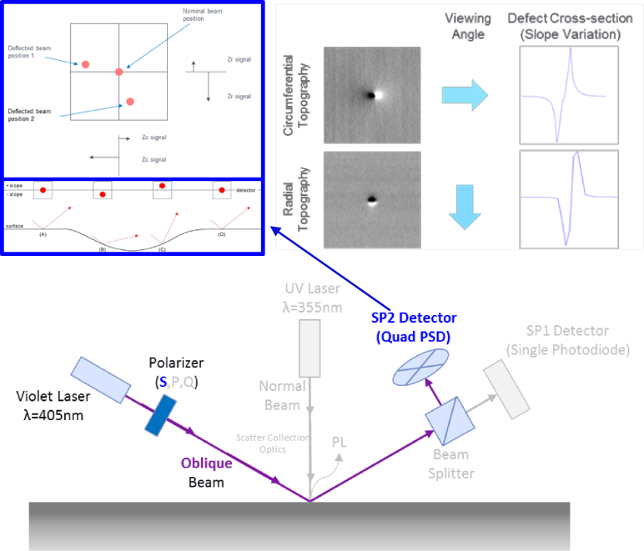
图3 晶圆表面凹坑、凸起测试示意图

图4是对晶圆表面沾污的测试原理图，该模式采用了Q偏振激光光源和2个探测器。Q偏振光在经过有薄层沾污的晶圆表面时，会产生Q偏振光中的S、P正交偏振光会分别在沾污表面和晶圆表面反射，经过分光镜和偏振镜分别由2个探测器探测，由于2束光存在一定的相位差（沾污厚度导致），反映在2个探测器上表现为两束光的亮度差，从而检测出晶圆表面的沾污。
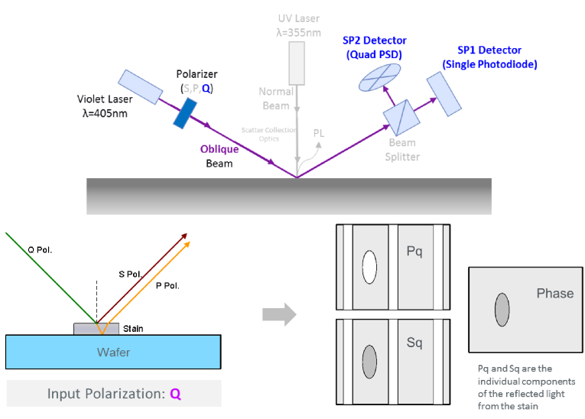
图4 晶圆表面沾污测试示意图

图5是晶圆表面光致发光成像的原理示意图，该模式采用了355nm激光光源。根据氮化镓的能带带隙为3.4 eV，355 nm激光可以激发氮化镓，并在365 nm左右有带边发光，如果氮化镓衬底表面有凹坑等晶体缺陷或掺杂不均的现象，在该光致发光测试模式下均会出现相应的信号特征。
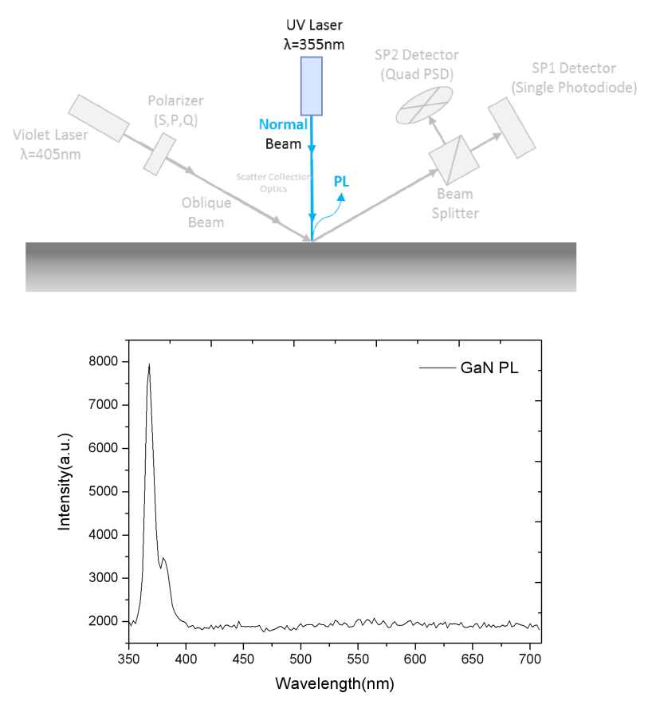
图5 晶圆表面光致发光成像原理示意图

5干扰因素
5.1在测量范围内，颗粒尺寸与激光散射信号强度、散射光成像大小并非完全线性关系。颗粒尺寸越大，散射信号越趋于饱和；颗粒尺寸小于或接近1个像素点时，散射光成像尺寸无法真实反映其真实尺寸。
5.2在晶圆扫描测试过程中，设备样品台、光路的移动会导致颗粒信号发生波动，在信号特征值在阈值附近的缺陷可能会出现在本次测试中被识别、下次测试中未被识别的现象，从而产生颗粒的测试误差。
5.3当很多缺陷聚集在一起发生重叠时，由于信号叠加，会给识别和计数带来一定误差。比如，表面颗粒可能附着于特定缺陷之上，影响计数。
5.4边缘去除：设备数据采集时采用无去边扫描，可以检查到晶片边缘处理状况、有无裂纹等。在缺陷统计时，可以根据需要去除边缘 1-3 毫米（2/4/6 英寸），以忽略边缘信号和边缘高缺陷区的干扰。

6.测试环境
除另有规定外，应在下列条件下进行检验：
- 洁净度100级及以上；
b)温度：22±3 ℃, 相对湿度：40%±5% RH。

7.测试仪器
激光扫描法的检测系统应满足以下内容：
- 检测系统一般由晶片吸附装载系统、激光扫描及信号收集系统、数据分析、处理、传输系统、操作系统和机械系统等部分组成。
- 检测系统通常选用波长(200-700) nm的激光器，最常用的是 355 nm或405 nm的激光器。
- 检测系统应具备激光散射、反射信号和光致荧光的收集能力。
- 陷检测系统应具备软件处理能力，定义分类规则并输出整个晶片的缺陷分布图和数目。
- 检测系统可装载晶圆尺寸范围为直径在50mm及以上、测试厚度范围为300-1500μm。

8.样品
测试晶圆应为氮化镓单晶衬底、氮化镓同质外延片、氮化镓异质外延片、氮化铝外延片等晶圆，Ⅲ族氮化物晶圆尺寸在2英寸及以上，厚度应在300-1500 μm范围内。

9.试验步骤
a)仪器校准，用标定好的晶片对仪器进行校准。
- 选择合适的样品台（2英寸、4英寸、6英寸、8英寸等），将晶圆放在载台上，正面朝上，完成放样；
- 设定或选择相应的晶圆表面缺陷测试程序（recipe），开始测试；
- 输出测试结果；
e)取出晶圆，完成测试。

10 试验结果判据
测试项目包括：缺陷总数、缺陷类型及其数量和分布、各类缺陷的特征图像。
氮化镓衬底几外延片的表面缺陷图谱如下：
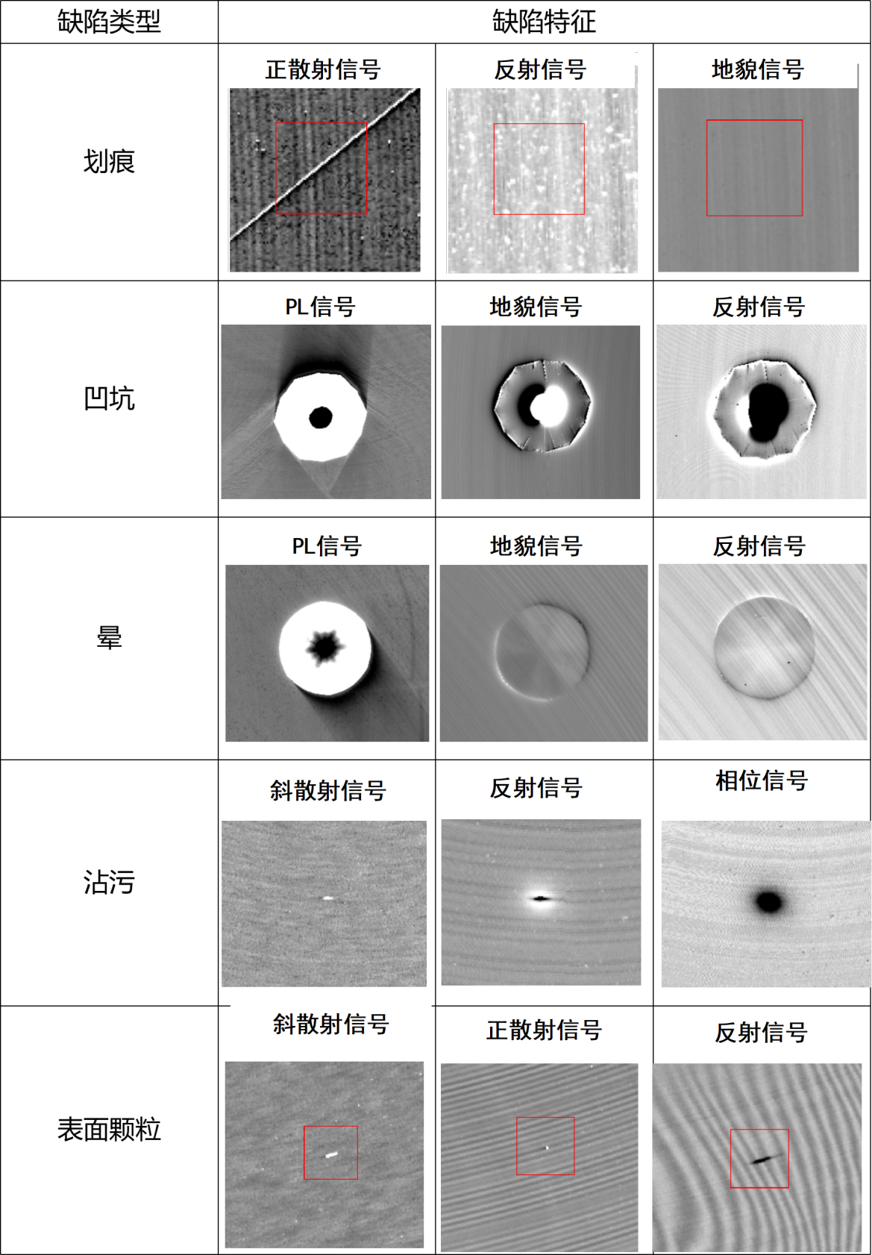
图6 氮化镓衬底表面缺陷图谱

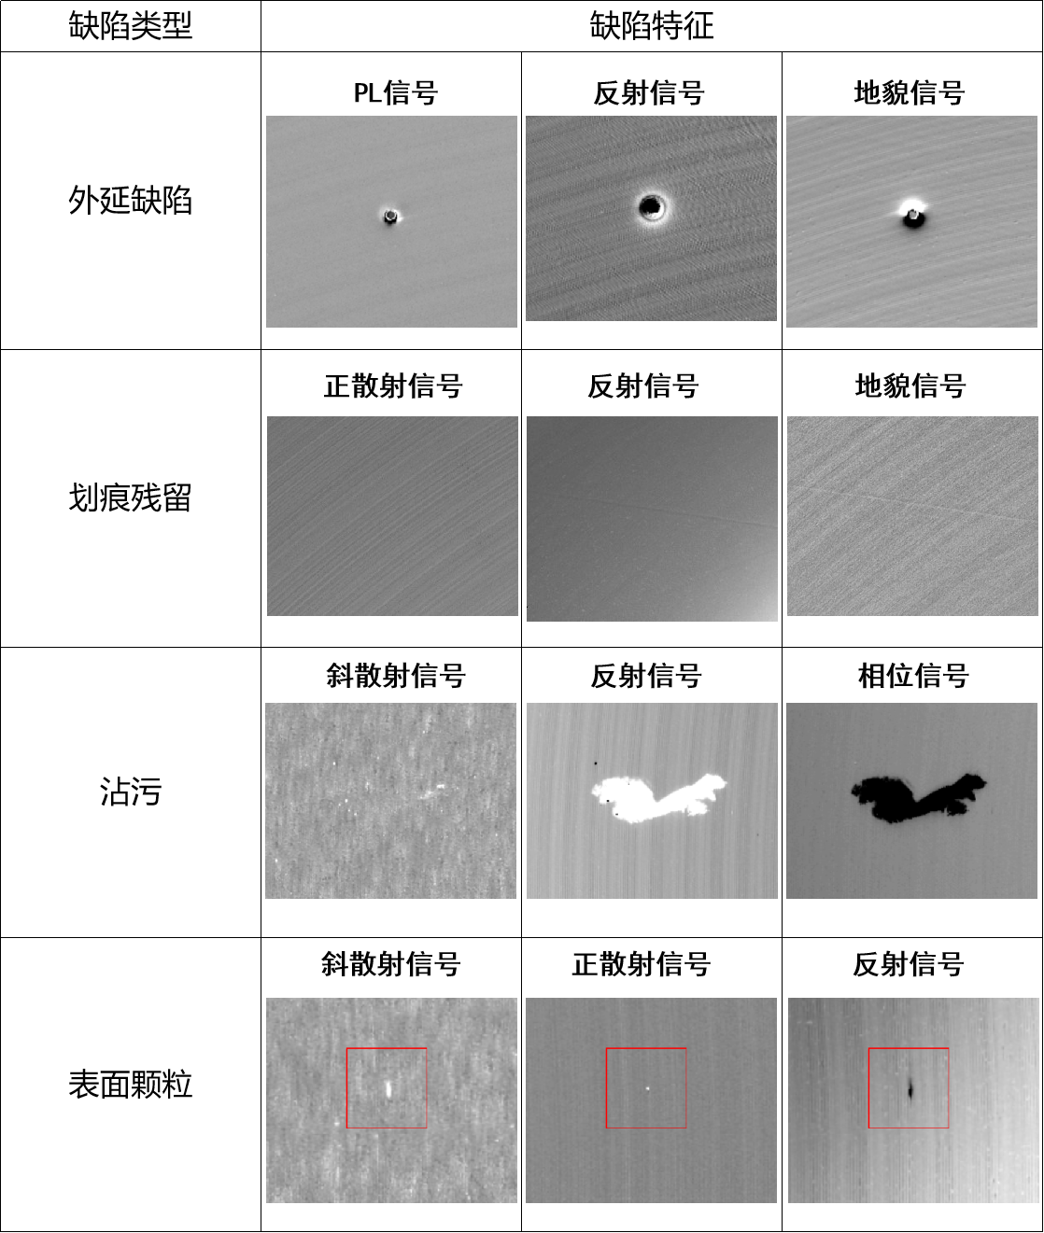
图7 氮化镓同质外延片表面缺陷图谱
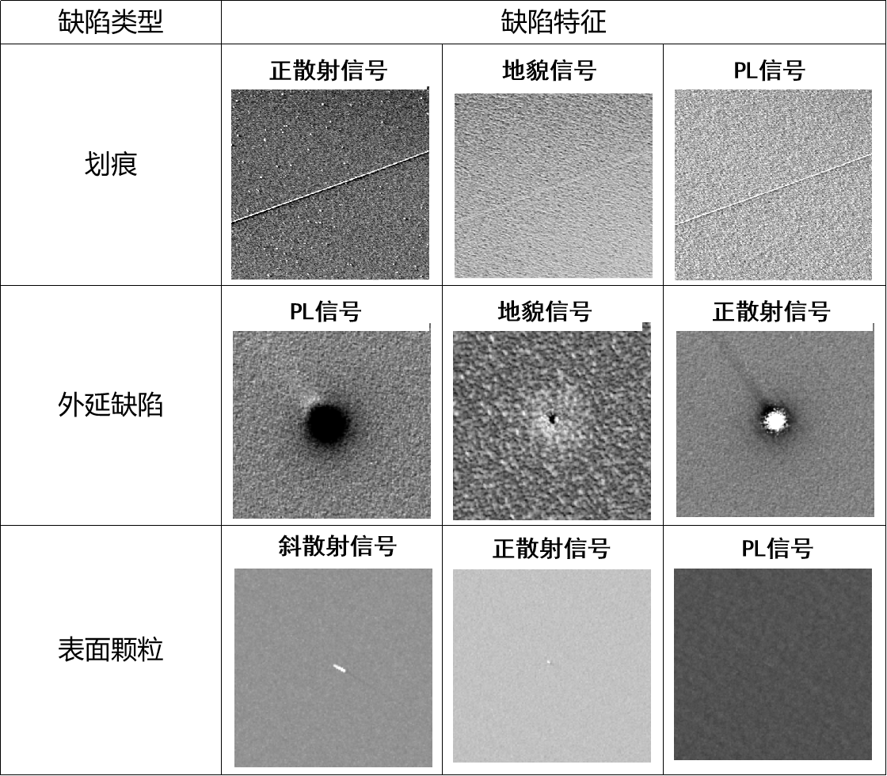
图8氮化镓异质外延片表面缺陷图谱
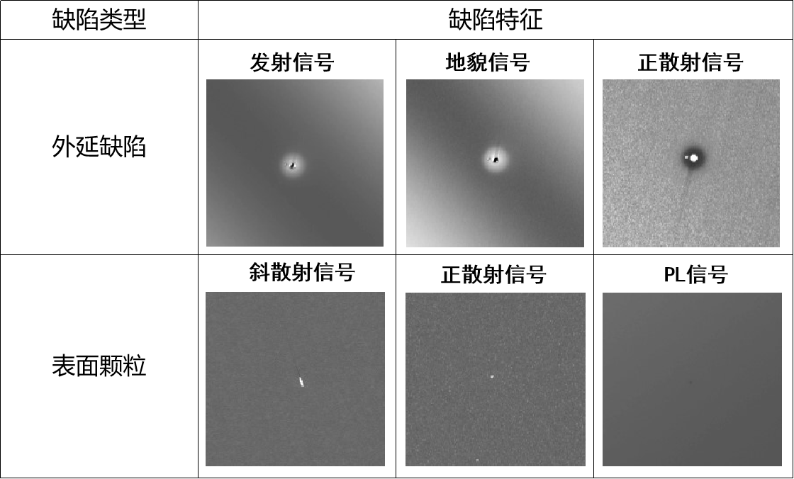
图9氮化铝外延片表面缺陷图谱
11.精密度
用直径为 150mm的标准片重复测试30次，单个实验室测试的相对偏差不大于5%，详见附件A。

12.质量保证和控制
应用对比的样品在每次测试前校核该方法的重复性、有效性,当测试结果重复性、有效性比较差,偏离原测试结果时,应查找原因,纠正错误,再重新进行校核。

13.试验报告
试验报告应至少包括下列内容：
a) 样品的来源、规格及型号；
b) 所用的测试系统编号及选用参数；
c) 测试时间；
d) 被测样品测试缺陷总数量、缺陷密度、分布图；
e) 被测样品测试缺陷类别，分布区域；
f) 本标准编号；
g) 测试单位及检测操作人员签字；
h) 其他

